Введение
Преддипломная практика является завершающим этапом практической подготовки обучающегося и играет важную роль в формировании профессиональных компетенций, необходимых для выполнения выпускной квалификационной работы. В ходе практики студент закрепляет теоретические знания, полученные в процессе обучения, осваивает навыки анализа реальных производственных процессов, знакомится с особенностями деятельности организации и подготавливает практическую и аналитическую базу для дальнейшей разработки дипломного проекта.
В современных условиях цифровой трансформации бизнеса автоматизация становится одним из ключевых факторов повышения эффективности деятельности предприятий. Особенно заметно это в сфере услуг, где качество взаимодействия с клиентом напрямую влияет на устойчивость бизнеса, уровень продаж, репутацию организации и степень лояльности потребителей. Для салонов красоты это имеет особое значение, поскольку значительная часть ежедневной деятельности связана с записью клиентов, управлением расписанием специалистов, сопровождением визитов и поддержанием постоянной связи с клиентской базой.
При отсутствии современной цифровой системы значительная часть процессов выполняется вручную. Администратор принимает обращения, уточняет параметры записи, проверяет доступность специалистов, фиксирует время визита, переносит или отменяет записи, напоминает клиентам о предстоящем посещении. Такой способ организации работы требует постоянного внимания, повышает риск ошибок и создает зависимость качества обслуживания от человеческого фактора. В результате возможно наложение записей, потеря заявок, снижение удобства взаимодействия с клиентом и увеличение административной нагрузки.
В связи с этим актуальной становится задача разработки CRM-системы для автоматизации записи клиентов салона красоты. Подобная система должна не только фиксировать информацию о записях, но и обеспечивать централизованное хранение данных о клиентах, услугах и специалистах, поддержку логики расписания, автоматическое информирование клиентов и удобные средства административного управления.
Базой прохождения преддипломной практики является ООО «СИРОВА КАЛИНИНГРАД». В рамках практики были изучены особенности деятельности организации, рассмотрены процессы взаимодействия с клиентами, проанализированы существующие подходы к организации записи, а также сформированы проектные решения, необходимые для дальнейшей разработки CRM-системы.
Тема выпускной квалификационной работы, в рамках которой выполняется преддипломная практика, сформулирована следующим образом: «Разработка CRM-системы для автоматизации записи клиентов салона красоты». Данная тема имеет как теоретическую, так и практическую значимость. Теоретическая значимость заключается в возможности систематизировать знания о проектировании информационных систем, клиент-серверной архитектуре, моделировании данных и построении пользовательских сценариев. Практическая значимость определяется тем, что разрабатываемая система ориентирована на решение реальной задачи автоматизации обслуживания клиентов.
Целью преддипломной практики является изучение объекта практики, анализ предметной области, подготовка проектных решений и сбор материалов, необходимых для выполнения выпускной квалификационной работы по теме разработки CRM-системы для автоматизации записи клиентов салона красоты.
Для достижения поставленной цели необходимо решить следующие задачи:
- изучить общую характеристику предприятия и особенности его деятельности;
- проанализировать предметную область автоматизации записи клиентов;
- выявить основные проблемы существующего порядка организации записи;
- определить требования к разрабатываемой системе;
- рассмотреть архитектурные и технологические решения будущего приложения;
- описать проектирование структуры данных, пользовательских сценариев и административного контура;
- подготовить материалы для последующей разработки и оформления выпускной квалификационной работы.
Объектом исследования является деятельность предприятия в части организации обслуживания клиентов и записи на услуги.
Предметом исследования является проектирование и разработка CRM-системы, обеспечивающей автоматизацию записи клиентов, ведение клиентской базы, сопровождение записей и поддержку административного управления.
Методами исследования в ходе практики выступили анализ предметной области, сравнительный анализ существующих решений, структурное проектирование информационной системы, моделирование сущностей базы данных, описание пользовательских сценариев и оценка практической применимости разработанного решения.
Практическая значимость отчета по преддипломной практике заключается в том, что его результаты могут быть использованы как непосредственная основа для выполнения выпускной квалификационной работы, а также для дальнейшего развития проектируемой CRM-системы.

Глава 1 Характеристика объекта предприятия
1.1 Общая характеристика организации
Базой прохождения преддипломной практики является ООО «СИРОВА КАЛИНИНГРАД». Организация выступает в качестве объекта изучения в рамках темы, связанной с автоматизацией записи клиентов и цифровизацией клиентского обслуживания. В современных условиях предприятиям сферы услуг необходимо не только поддерживать высокое качество выполняемых работ, но и обеспечивать удобное взаимодействие клиента с организацией на всех этапах обслуживания.
Для любой организации, работающей в сфере предварительной записи, важны следующие характеристики: возможность быстро принимать обращения, корректно распределять временные интервалы, обеспечивать информационную прозрачность, сопровождать записи и поддерживать актуальность клиентской базы. Все эти процессы связаны между собой и формируют единую систему обслуживания клиентов.
Организация, подобная ООО «СИРОВА КАЛИНИНГРАД», нуждается в эффективном управлении данными и процессами, поскольку каждый визит клиента предполагает координацию нескольких сущностей одновременно: клиента, услуги, специалиста, даты и времени. Следовательно, от качества организации этих процессов зависит как удобство клиента, так и производительность сотрудников.
В условиях цифровизации становится очевидным, что ручной или частично ручной подход к ведению записей недостаточен. Это обосновывает необходимость перехода к использованию CRM-системы, которая способна централизовать данные и обеспечить устойчивую поддержку повседневной деятельности организации.
1.2 Основные особенности деятельности предприятия
Специфика деятельности предприятия состоит в том, что его работа строится вокруг оказания услуг, выполнение которых требует предварительного согласования времени, фиксации параметров записи и дальнейшего сопровождения клиента. Это означает, что значительная часть взаимодействия с клиентами происходит до фактического оказания услуги и включает организационные действия, от качества которых зависит успешность обслуживания.
К числу наиболее типичных процессов относятся:
прием первичного обращения, предоставление информации об услугах, согласование специалиста, выбор даты и времени, подтверждение визита, перенос или отмена записи, напоминание о посещении и завершение обслуживания. Данные процессы могут показаться простыми только на первый взгляд. На практике каждый из них связан с проверкой актуальности данных, согласованием нескольких параметров и риском возникновения ошибок.
Для салона красоты важную роль играет соблюдение расписания. Ошибка даже в одной записи способна повлиять на работу мастера, вызвать задержки, создать конфликт в графике и привести к неудовлетворенности клиента. Поэтому сама деятельность предприятия предъявляет повышенные требования к точности и согласованности информационных процессов.
Кроме того, для подобной организации характерна повторяемость клиентских обращений. Постоянные клиенты возвращаются вновь, обращаются за разными услугами, меняют время, специалиста или формат записи. Это означает, что система обслуживания должна быть рассчитана не только на разовое взаимодействие, но и на долговременную работу с клиентской базой.
1.3 Организация взаимодействия с клиентами
Одной из ключевых сторон деятельности предприятия является взаимодействие с клиентами. Для предприятия сферы услуг это не просто вспомогательный процесс, а один из центральных элементов работы. Клиент оценивает не только результат оказанной услуги, но и то, насколько удобно было записаться, как быстро был получен ответ, насколько понятной была коммуникация и было ли организовано напоминание о визите.
На практике взаимодействие с клиентами обычно начинается с обращения через цифровой канал связи, телефонный звонок или личное сообщение. Далее клиенту необходимо предоставить информацию о доступных услугах, подобрать удобное время, зафиксировать запись и обеспечить последующее сопровождение. Если организация работает без специализированной системы, значительная часть этих действий выполняется вручную.
Ручной формат взаимодействия создает несколько типичных рисков. Во-первых, часть информации может храниться в разных местах и быть труднодоступной для быстрого использования. Во-вторых, сотрудник может не сразу увидеть сообщение клиента и обработать его с задержкой. В-третьих, без автоматической фиксации и проверки данных возрастает вероятность ошибок в расписании.
Следовательно, организация взаимодействия с клиентами требует не только коммуникативных навыков, но и надежного технического инструмента, который позволит поддерживать единый порядок работы с обращениями. Именно такую функцию и должна выполнять проектируемая CRM-система.
1.4 Проблемы существующей организации записи
При анализе объекта практики особое внимание уделялось проблемам существующей организации записи клиентов. Даже если предприятие успешно справляется с текущими задачами, ручной формат работы постепенно создает ограничения для дальнейшего роста и усложняет контроль над бизнес-процессами.
Наиболее типичные проблемы заключаются в следующем. Первая проблема - это высокая зависимость от администратора. Если запись ведется вручную, большая часть процессов концентрируется в руках одного сотрудника. Вторая проблема - риск наложения временных интервалов, когда одно и то же время по ошибке может быть выделено нескольким клиентам. Третья проблема - потеря обращений или задержка их обработки. Четвертая проблема - отсутствие централизованной клиентской базы и истории взаимодействия. Пятая проблема - отсутствие своевременных автоматических напоминаний клиентам, что повышает вероятность неявок.
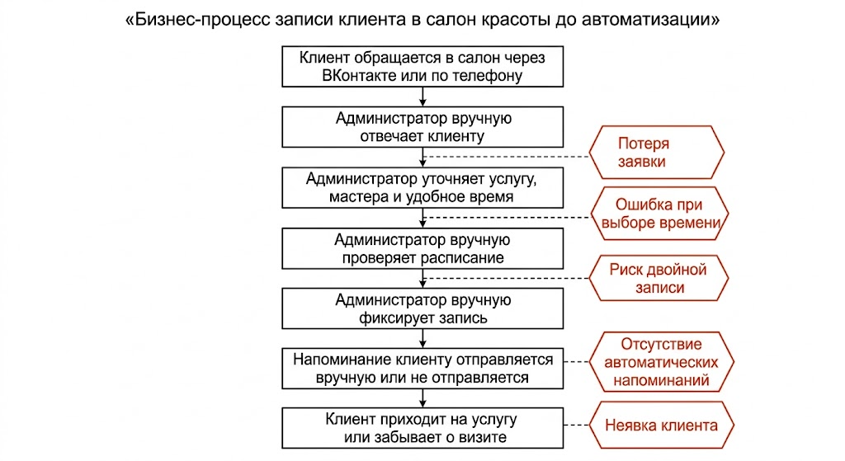
Важно отметить, что каждая из этих проблем по отдельности уже снижает эффективность работы организации, а в совокупности они формируют устойчивый запрос на автоматизацию. Поэтому выявление и описание подобных недостатков является важной частью анализа объекта практики.
1.5 Использование информационных технологий в деятельности предприятия
Для современных предприятий информационные технологии выступают не просто вспомогательным средством, а важным элементом управления. Они позволяют автоматизировать рутинные процессы, упорядочивать данные, повышать прозрачность работы и обеспечивать более качественный сервис.
В контексте деятельности предприятия, связанной с записью клиентов на услуги, применение информационных технологий позволяет:
- хранить сведения о клиентах и их визитах в единой базе данных;
- быстро отображать перечень услуг и специалистов;
- рассчитывать свободные временные интервалы;
- фиксировать статус записи;
- отправлять подтверждения и напоминания;
- обеспечивать удобное административное управление записями.
Если такие процессы автоматизированы в рамках одной системы, предприятие получает целый ряд преимуществ: снижение числа ошибок, ускорение обработки обращений, уменьшение нагрузки на сотрудников, улучшение клиентского опыта и повышение управляемости.
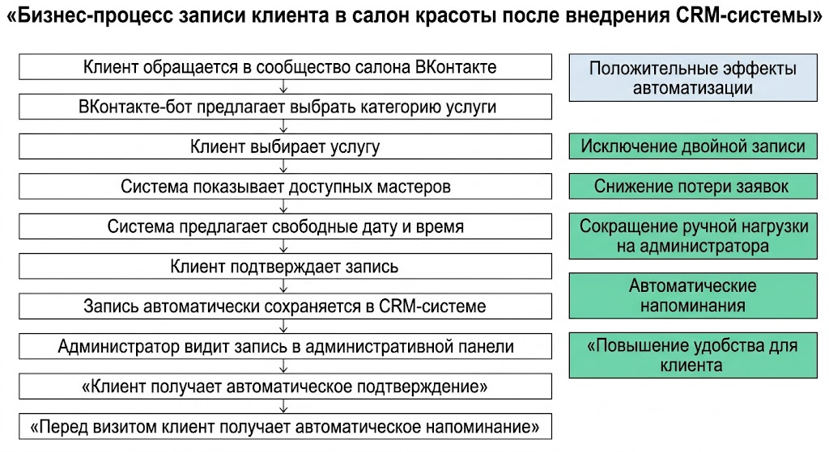
Таким образом, использование информационных технологий в деятельности предприятия является необходимым условием повышения эффективности работы и напрямую связано с темой выпускной квалификационной работы.
1.6 Значение темы проекта для предприятия
Разработка CRM-системы для автоматизации записи клиентов салона красоты имеет прикладное значение для предприятия, поскольку направлена на решение конкретной организационной задачи. В отличие от абстрактных учебных проектов, данная тема опирается на реальные потребности сферы услуг и ориентирована на практический результат.
Для предприятия подобная система важна потому, что она позволяет объединить клиентскую и административную стороны работы. С одной стороны, клиент получает удобный инструмент записи. С другой стороны, сотрудники получают средство управления данными, расписанием и обслуживанием. В результате создается единая цифровая среда, в которой все основные процессы становятся более прозрачными и контролируемыми.
Следовательно, тема практики и будущей выпускной квалификационной работы соответствует реальным задачам предприятия и может рассматриваться как обоснованное направление прикладной разработки.

Глава 2 Анализ предметной области
2.1 Общая характеристика предметной области
Предметная область разрабатываемой системы охватывает процессы, связанные с записью клиентов на услуги, управлением клиентской базой, поддержкой расписания специалистов и сопровождением визитов. Для салона красоты это одна из ключевых областей деятельности, поскольку именно через запись формируется поток клиентов, регулируется загрузка сотрудников и обеспечивается организационная устойчивость работы.
В предметной области можно выделить несколько основных сущностей. Клиент представляет собой пользователя, который обращается в организацию для получения услуги. Услуга характеризуется названием, категорией, длительностью и стоимостью. Мастер выступает как специалист, выполняющий одну или несколько услуг. Расписание мастера определяет доступные дни и часы работы. Запись связывает клиента, услугу, специалиста и временной интервал. Уведомление обеспечивает сопровождение записи после ее создания. Административный контур позволяет управлять всеми перечисленными сущностями.
Связи между этими сущностями определяют структуру будущей системы. Например, один клиент может иметь несколько записей, один мастер может выполнять множество услуг, а одна услуга может оказываться несколькими мастерами. Следовательно, предметная область требует четкого структурирования и продуманной модели данных.
2.2 Анализ существующего процесса записи
До внедрения CRM-системы процесс записи клиентов в салоне красоты обычно строится по ручной схеме. Клиент обращается к администратору, после чего начинается серия уточнений: какая услуга требуется, какой специалист предпочтителен, какое время подходит. Далее администратор сопоставляет пожелания клиента с доступностью мастеров и фиксирует результат удобным ему способом.
Подобная схема может работать при небольшом количестве обращений, однако по мере роста клиентского потока она становится все менее устойчивой. Основная проблема заключается в том, что процесс записи зависит от постоянного ручного контроля. У администратора нет автоматического механизма предотвращения наложения записей, контроля доступного времени и централизованной истории клиентов.
Кроме того, если запись создается в одном канале связи, а сведения о ней затем переносятся в таблицу или блокнот, возрастает риск искажения данных. Даже небольшая ошибка, например неверно указанное время, может привести к конфликту в расписании.
Следовательно, существующий процесс записи нуждается в переходе к системной модели, где ключевые операции поддерживаются программным обеспечением.
2.3 Основные проблемы предметной области
Анализ предметной области позволил выделить несколько ключевых проблем.
Первая проблема - двойная запись. При ручном контроле расписания возможно наложение визитов, особенно если администратор работает одновременно с несколькими обращениями. Это приводит к конфликту использования времени мастера.
Вторая проблема - потеря заявок. Если обращения поступают через сообщения или иные каналы и не фиксируются сразу в единой системе, часть запросов может остаться без оперативной обработки.
Третья проблема - неявки клиентов. При отсутствии автоматического сопровождения клиент может забыть о записи. Это приводит к снижению фактической загруженности и потере рабочего времени специалиста.
Четвертая проблема - разрозненность информации. Данные о клиентах, услугах и записях могут храниться в разных местах, что затрудняет поиск и повторное использование информации.
Пятая проблема - высокая административная нагрузка. Однотипные действия, выполняемые вручную, отнимают время и снижают эффективность работы сотрудников.
Эти проблемы не являются случайными, а вытекают из особенностей самой предметной области и из отсутствия специализированной системы управления записями.
2.4 Анализ моделей “как есть” и “как будет”
Для более точного понимания предметной области целесообразно рассмотреть процесс записи клиента в двух состояниях: до автоматизации и после внедрения CRM-системы.
В состоянии “как есть” клиент обращается в организацию, администратор вручную отвечает, уточняет услугу, время и специалиста, сверяет занятость, фиксирует запись и при необходимости напоминает о визите. Этот процесс характеризуется значительным участием человека на каждом этапе и высокой зависимостью от внимания администратора.
В состоянии “как будет” после внедрения CRM-системы часть этих действий автоматизируется. Клиент получает структурированный путь записи, система предлагает допустимые варианты выбора, не позволяет создать запись на занятое или прошедшее время, автоматически сохраняет визит и направляет подтверждение. Администратор при этом работает уже не с неструктурированными сообщениями, а с единым информационным контуром.
Преимущество новой модели состоит в том, что она не просто ускоряет процесс, но и устраняет многие типовые ошибки ручного формата. Следовательно, сравнение моделей “как есть” и “как будет” подтверждает обоснованность разработки CRM-системы.
2.5 Анализ существующих программных решений
На рынке уже существуют решения, предназначенные для автоматизации сферы услуг. К ним относятся специализированные CRM-системы для салонов красоты, общие платформы управления записями и конструкторы чат-ботов. Однако каждое из них имеет свои ограничения.
Полноценные CRM-платформы обеспечивают большой набор функций, но часто оказываются дорогими или избыточными для конкретного предприятия. Отдельные конструкторы ботов удобны для общения с клиентом, но не обладают глубокой моделью предметной области и не всегда подходят для поддержки сложной логики записи и сопровождения визитов.
В связи с этим разработка собственной CRM-системы становится оправданной, если предприятие нуждается в более гибком и адаптированном решении, соответствующем его фактическим процессам работы.
2.6 Формирование требований к системе
На основании проведенного анализа были сформированы требования к будущей CRM-системе.
К функциональным требованиям относятся: ведение клиентской базы, управление услугами и категориями, поддержка специалистов и их расписания, запись клиентов на услуги, перенос и отмена визитов, автоматическое сопровождение записей, административное управление и отображение записей в различных представлениях.
К нефункциональным требованиям относятся: надежность хранения данных, защита от конфликтов расписания, устойчивость к ошибочным действиям пользователя, удобство интерфейса, безопасность административного доступа и возможность дальнейшего масштабирования системы.
Таким образом, требования к системе формируются как логическое продолжение анализа предметной области и определяют направление проектирования приложения.

Глава 3 Проектирование приложения
3.1 Общая концепция системы
Разрабатываемая CRM-система предназначена для автоматизации записи клиентов салона красоты и управления всеми связанными процессами. Ее основная идея заключается в объединении в рамках одного решения клиентского контура и административного контура.
Клиентский контур ориентирован на удобство пользователя. Он должен позволять клиенту быстро получить доступ к информации об услугах, выбрать время и создать запись. Административный контур предназначен для сотрудников предприятия и должен обеспечивать управление каталогом услуг, клиентской базой, мастерами, записями и календарем.
Таким образом, система проектируется как единый цифровой инструмент, который связывает все основные процессы работы с клиентами.
3.2 Архитектура приложения
С точки зрения архитектуры система строится по клиент-серверной модели. В центре архитектуры находится серверная часть, которая обеспечивает обработку запросов, реализацию бизнес-логики и доступ к базе данных.
К основным компонентам архитектуры относятся:
- клиентский интерфейс;
- серверная часть;
- база данных;
- административная панель;
- модуль уведомлений.
Серверная часть взаимодействует и с клиентским интерфейсом, и с административной панелью, обеспечивая согласованную работу системы. Такой подход позволяет избежать дублирования логики и централизовать контроль над бизнес-правилами.
3.3 Проектирование структуры базы данных
При проектировании базы данных были выделены основные сущности предметной области: клиенты, категории услуг, услуги, мастера, расписание, записи, уведомления, сессии пользователей и журнал действий.
Структура базы данных должна обеспечивать возможность хранения взаимосвязанных данных и поддержку основных процессов системы. В частности, запись должна быть связана с клиентом, услугой и мастером, а также содержать сведения о времени, статусе и сопутствующих уведомлениях.
Проектирование структуры базы данных является ключевым этапом, поскольку именно оно обеспечивает целостность и логичность будущей системы.
3.4 Проектирование пользовательских сценариев
Одним из центральных элементов проектирования является описание пользовательских сценариев. Для клиента основной сценарий - запись на услугу. Он включает выбор категории, услуги, специалиста, даты и времени, а затем подтверждение визита.
Для администратора проектируются сценарии создания записи вручную, переноса записи, отмены, изменения статуса, управления каталогом и просмотра данных. Наличие четко описанных сценариев позволяет заранее определить границы и порядок работы системы.
3.5 Проектирование административного интерфейса
Административная панель проектируется как отдельный интерфейс для сотрудников организации. Она должна быть удобной, структурированной и ориентированной на повседневную работу с записями.
Основными разделами панели являются обзор, записи, каталог, клиенты и календарь. Каждый из этих разделов отвечает за собственный набор задач, но при этом все они работают с общей системой данных.
Проектирование административного интерфейса позволяет связать требования предметной области с практическими задачами ежедневной эксплуатации.
3.6 Проектирование ограничений и проверок
Особое значение в проектируемой системе имеют ограничения, предотвращающие некорректные действия. К ним относятся запрет записи на уже прошедшее время, исключение выбора занятых слотов, фильтрация мастеров по выбранной услуге, ограничения на повторную отмену записи и контроль допустимых переходов между статусами.
Наличие подобных проверок позволяет сделать систему устойчивой и предотвратить ситуации, при которых пользователь или администратор выполняет действие, противоречащее бизнес-логике.

Глава 4 Разработка приложения
4.1 Реализация серверной части CRM-системы
Серверная часть является центральным компонентом разрабатываемой CRM-системы, поскольку именно в ней реализуется основная бизнес-логика приложения. Она обеспечивает обработку данных о клиентах, услугах, мастерах, расписании и записях, а также поддерживает работу клиентского и административного контуров.
При разработке серверной части особое внимание уделялось логике создания записи. Система должна не только принимать данные от пользователя или администратора, но и проверять их корректность. Перед созданием записи выполняется проверка выбранной услуги, доступности мастера, допустимости времени записи и отсутствия конфликта с уже существующими визитами. Это позволяет предотвратить типичные ошибки, связанные с пересечением расписания или выбором уже прошедшего времени.
Также серверная часть отвечает за работу со статусами записей. Для каждой записи может задаваться определенное состояние, например подтвержденная, завершенная, отмененная или перенесенная. Наличие статусов необходимо для корректного отображения информации в системе и ограничения недопустимых действий.
Кроме того, сервер реализует логику формирования уведомлений. После создания записи система может отправлять подтверждение, а перед визитом - напоминание. При отмене или переносе записи связанные уведомления должны обновляться, чтобы клиент получал только актуальную информацию.
Таким образом, серверная часть обеспечивает целостность данных и выступает основой всей CRM-системы.
4.2 Реализация клиентского контура записи
Клиентский контур системы предназначен для удобной записи пользователя на услугу. Его главная задача состоит в том, чтобы сделать процесс записи последовательным, понятным и не перегруженным лишними действиями.
Сценарий записи строится пошагово. Сначала пользователь выбирает категорию услуги, затем конкретную услугу, после чего система предлагает доступных мастеров. Далее клиент выбирает дату и свободное время, после чего подтверждает запись. Такой подход позволяет сделать взаимодействие более удобным и сократить вероятность ошибки при выборе.
Особое внимание было уделено отображению только допустимых вариантов. Пользователь не должен видеть прошедшее время, занятые интервалы или специалистов, не связанных с выбранной услугой. Благодаря этому интерфейс становится более логичным, а сама запись - более надежной с точки зрения бизнес-правил.
Дополнительно в клиентском контуре реализованы просмотр своих актуальных записей, получение информации о предстоящих визитах и отмена записи. Это делает систему не просто формой записи, а полноценным инструментом взаимодействия клиента с организацией.
4.3 Реализация административной панели
Административная панель предназначена для управления системой со стороны сотрудников организации. Через нее можно контролировать записи, изменять их статусы, работать с каталогом услуг и мастеров, а также просматривать клиентскую базу.
При разработке панели были выделены основные разделы: записи, каталог, клиенты и календарь. В разделе записей администратор может создавать запись вручную, переносить ее, отменять и изменять статус. В разделе каталога осуществляется управление категориями услуг, самими услугами и мастерами. В разделе клиентов отображаются сведения о пользователях, обращавшихся в систему. Календарный раздел позволяет визуально просматривать записи по дням.
Реализация административной панели строилась с учетом того, что она должна быть удобной для повседневной работы. По этой причине в ней предусмотрены ограничения, исключающие часть некорректных действий. Например, администратор не должен случайно создать запись на прошедшее время или отменить запись, которая уже находится в неподходящем статусе.
Таким образом, административная панель выступает как внутренний рабочий инструмент, обеспечивающий управление всеми основными сущностями системы.
4.4 Реализация логики сопровождения записи
Важной частью приложения является сопровождение записи после ее создания. Для организации недостаточно только зафиксировать визит в системе. Необходимо также поддерживать информирование клиента на протяжении всего жизненного цикла записи.
Для этого в системе реализована логика уведомлений. После подтверждения записи клиент получает сообщение с основными параметрами визита. В дальнейшем система может отправлять напоминания о предстоящем посещении. Если запись переносится или отменяется, клиент также должен получить соответствующее уведомление.
Такой подход позволяет снизить вероятность неявки, улучшает качество взаимодействия с клиентом и делает сервис более надежным. Кроме того, сопровождение записи уменьшает объем ручной работы со стороны администратора, так как часть коммуникации выполняется автоматически.

4.5 Тестирование и результаты разработки
После реализации основных компонентов системы была проведена проверка их работоспособности. Тестирование охватывало как клиентские, так и административные сценарии. Проверялись создание записи, корректность выбора свободного времени, перенос и отмена записей, работа с мастерами и услугами, а также формирование уведомлений.
Отдельное внимание уделялось пограничным ситуациям. В частности, проверялась невозможность записи на уже прошедшее время, защита от двойного бронирования и корректное поведение системы при изменении статуса записи. Это позволило убедиться, что приложение поддерживает не только базовые функции, но и основные бизнес-ограничения предметной области.
Результаты тестирования показали, что разработанная CRM-система может рассматриваться как работоспособная основа для дальнейшего развития проекта. Она поддерживает ключевые процессы автоматизации записи клиентов и соответствует задачам, поставленным в рамках преддипломной практики.

Заключение
В ходе прохождения преддипломной практики были изучены особенности деятельности ООО «СИРОВА КАЛИНИНГРАД» и проведен комплексный анализ предметной области, связанной с автоматизацией записи клиентов салона красоты. Было установлено, что существующая ручная модель ведения записи создает ряд проблем, включая высокую зависимость от администратора, риск ошибок в расписании, потерю обращений, отсутствие централизованной клиентской базы и недостаточное сопровождение записей.
В рамках практики была обоснована актуальность темы «Разработка CRM-системы для автоматизации записи клиентов салона красоты», проанализированы процессы предметной области, выявлены основные сущности и зависимости, рассмотрены существующие решения и определены требования к будущей системе. Также были описаны архитектурные и проектные решения, связанные со структурой базы данных, пользовательскими сценариями, административным интерфейсом, логикой уведомлений и общими подходами к разработке приложения.
Практика позволила не только закрепить знания в области анализа, проектирования и разработки информационных систем, но и сформировать целостное представление о жизненном цикле прикладного программного продукта. Особое значение имело то, что рассматриваемый проект ориентирован на реальную задачу предприятия, а следовательно, результаты практики обладают прикладной ценностью и могут быть использованы в дальнейшем при разработке и внедрении CRM-системы.
По итогам преддипломной практики была подготовлена аналитическая, проектная и содержательная база для выполнения выпускной квалификационной работы. Полученные материалы могут быть использованы при написании пояснительной записки, создании схем, рисунков, таблиц, ER-диаграммы, описании архитектуры и формировании экономического обоснования проекта.
Таким образом, цель преддипломной практики была достигнута, а поставленные задачи выполнены в полном объеме.

Список использованных источников
- Голицына О. Л., Максимов Н. В., Попов И. И. Информационные системы: учебное пособие. М.: ФОРУМ, ИНФРА-М, 2021. 496 с.
- Гагарина Л. Г., Кокорева Е. В., Виснадул Б. Д. Технология разработки программного обеспечения: учебное пособие. М.: ФОРУМ, ИНФРА-М, 2021. 400 с.
- Вендров А. М. Проектирование программного обеспечения экономических информационных систем: учебник. М.: Финансы и статистика, 2020. 544 с.
- Дейт К. Дж. Введение в системы баз данных. М.: Вильямс, 2019. 1328 с.
- Карпова Т. С. Базы данных: модели, разработка, реализация. СПб.: Питер, 2021. 496 с.
- Федорова Г. Н. Разработка, внедрение и адаптация программного обеспечения отраслевой направленности: учебное пособие. М.: Академия, 2020. 336 с.
- Соммервилл И. Инженерия программного обеспечения. М.: Вильямс, 2019. 816 с.
- Документация VK API [Электронный ресурс]. URL: https://dev.vk.com/ru (дата обращения: 08.05.2026).
- FastAPI Documentation [Электронный ресурс]. URL: https://fastapi.tiangolo.com/ (дата обращения: 08.05.2026).
- PostgreSQL Documentation [Электронный ресурс]. URL: https://www.postgresql.org/docs/ (дата обращения: 08.05.2026).
- Python Documentation [Электронный ресурс]. URL: https://docs.python.org/3/ (дата обращения: 08.05.2026).
- React Documentation [Электронный ресурс]. URL: https://react.dev/ (дата обращения: 08.05.2026).
- TypeScript Documentation [Электронный ресурс]. URL: https://www.typescriptlang.org/docs/ (дата обращения: 08.05.2026).
- Vite Documentation [Электронный ресурс]. URL: https://vite.dev/guide/ (дата обращения: 08.05.2026).
- YCLIENTS [Электронный ресурс]. URL: https://www.yclients.com/ (дата обращения: 08.05.2026).

